LAPORAN HASIL KEGIATAN

PELATIHAN PROFESIONAL

“LEARNING MANAGEMENT SYSTEM (LMS) WORKSHOP FOR TEACHER”

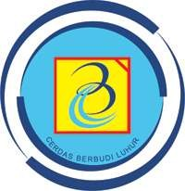

OLEH :

Windarto, S.Kom., M.Kom.

FAKULTAS TEKNOLOGI INFORMASI

UNIVERSITAS BUDI LUHUR

GENAP 2018/2019

HALAMAN PENGESAHAN

- Judul Kegiatan : Pelatihan “Learning Management System (LMS)
Workshop For Teacher”
- Bidang Ilmu : Ilmu Pengetahuan dan Teknologi
- Peserta :
  - Nama Lengkap : Windarto, S.Kom., M.Kom.
  - Jenis Kelamin : Laki – Laki
  - NIP/NIDN : 080057 / 0317048601
  - Golongan/Pangkat/NIP : Penata, III C
  - Jabatan Fungsional : Lektor
  - Program Studi : Teknik Informatika
  - Alamat Email : windarto@budiluhur.ac.id
- Tanggal Pelaksanaan : 14 Februari 2019
- Lokasi Kegiatan : LAB Komputer ICT Terpadu Universitas Budi Luhur
- Lama Kegiatan : 1 (satu) Hari
- Biaya Penelitian : -
Jakarta, 16 Februari 2019
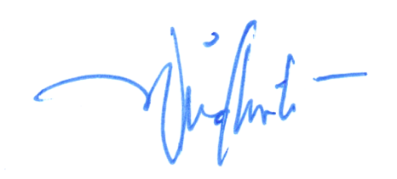
Dosen Partisipan,

Windarto, S.Kom., M.Kom.
NIP. 080057

KATA PENGANTAR

Puji syukur saya panjatkan kepada Allah SWT atas berkah dan karunia-Nya sehingga laporan kegiatan ini dapat diselesaikan dengan baik. Laporan kegiatan ini merupakan penjelasan dari mengikuti kegiatan pelatihan “Learning Management System (LMS) Workshop For Teacher” yang diselenggarakan oleh Direktorat Digitalisasi Pembelajaran, Universitas Budi Luhur dan diikuti oleh dosen di lingkungan Universitas Budi Luhur.
Laporan ini disusun sebagai tanggung jawab saya sebagai peserta kepada Fakultas Teknologi Informasi Universitas Budi Luhur. Saya selaku peserta pada kegiatan tersebut akhirnya menyampaikan terima kasih karena telah diberi kesempatan mengikuti kegiatan pelatihan “Learning Management System (LMS) Workshop For Teacher”. Terima kasih kepada semua pihak yang telah memberikan kontribusinya dalam penyusun laporan kegiatan ini.
Jakarta, Februari 2019

Penulis

DAFTAR ISI

KATA PENGANTAR iii
DAFTAR ISI iv
I. Nama Kegiatan : 1
II. LATAR BELAKANG 1
III. TUJUAN KEGIATAN SEMINAR 1
IV. ALOKASI WAKTU PARTISIPASI 1
V. PEMBICARA DAN MODERATOR SEMINAR 1
VI. JALANNYA SEMINAR 1
LAMPIRAN-LAMPIRAN 2
LAMPIRAN 1 : SUSUNAN ACARA 2
LAMPIRAN 2 : SERTIFIKAT 3
LAMPIRAN 3 : DOKUMENTASI KEGIATAN .................................................................... 5

KEGIATAN

Nama Kegiatan :
Pelatihan “Learning Management System (LMS) Workshop For Teacher”.

LATAR BELAKANG
Direktorat Digitalisasi Pembelajaran menyelenggarakan Learning Management System (LMS) Workshop For Teacher. Menghadirkan pembicara: Yudi Wiharto, S.Kom., M.Kom (Staf Operasional Direktorat Digitalisasi Pembelajaran Universitas Budi Luhur). Kegiatan tersebut diselenggarakan pada Hari Kamis, 14 Februari 2019 bertempat di LAB ICT Universitas Budi Luhur.

TUJUAN KEGIATAN PELATIHAN
Dengan diadakannya pelatihan ini diharapkan akan menambah pengetahuan bagi para dosen bagaimana cara mengelola dan menggunakan e-learning sebagai peran teknologi informasi dan komunikasi dalam pembelajaran.

ALOKASI WAKTU PARTISIPASI
Acara ini telah diselenggarakan pada Hari Kamis, 14 Februari 2019 bertempat di LAB ICT Universitas Budi Luhur.

PEMBICARA PELATIHAN
Adapun pembicara pada pelatihan tersebut adalah Yudi Wiharto, S.Kom., M.Kom selaku Staf Operasional Direktorat Digitalisasi Pembelajaran Universitas Budi Luhur.

JALANNYA PELATIHAN
Pembahasan pelatihan di hari Kamis, 14 Februari 2019 adalah bagaimana :
- Login dan Masuk ke Halaman Kelas
- Add topic (Menambahkan Topic)
- Add activity or resource
- Activities
- Assignments yaitu memberikan tugas yang mengharuskan peserta didik Mengirim (upload) konten digital, misalnya essay, tugas proyek, laporan, dan lain-lain.
- Chats yaitu berdiskusi secara real-time via web.
- Choices yaitu memberikan beberapa pertanyaan dan menyediakan beberapa pilihan jawaban.
- Forums yaitu sama dengan chat, pada forum, student dan bapak/ibu pengajar dapat berinteraksi satu sama lain secara real-time. Namun tidak seperti chat, pada forum interaksi yang dilakukan secara asinkron. Setiap member yang tergabung dalam forum akan menerima salinan dari posting di email mereka.
- Quiz yaitu mendesain kumpulan soal, yang berisi multiple choice, true-false, dan pertanyaan jawaban singkat. Pertanyaan – pertanyaan tersebut akan tersimpan di bank soal yang dapat dikategorikan dan digunakan ulang.
- Membuat Feedback
- Resource
- File yaitu memberikan file sebagai sumber daya.
- Labels yaitu instruksi pendek yang menginformasikan kepada peserta didik apa yang harus dilakukan kemudian.
- Membuat Attendance (Kehadiran Mahasiswa)
- Menampilkan Materi Kuliah Menggunakan (Lesson)

- Penutup
Dengan adanya pelatihan ini diharapkan bagi peserta pelatihan akan menambah pengetahuan dalam mengelola dan menggunakan e-learning sebagai peran teknologi informasi dan komunikasi dalam pembelajaran.

LAMPIRAN-LAMPIRAN

LAMPIRAN 1 : SUSUNAN ACARA

NO. | ACARA | NARASUMBER
1. | Pemaparan Materi | Yudi Wiharto, S.Kom., M.Kom

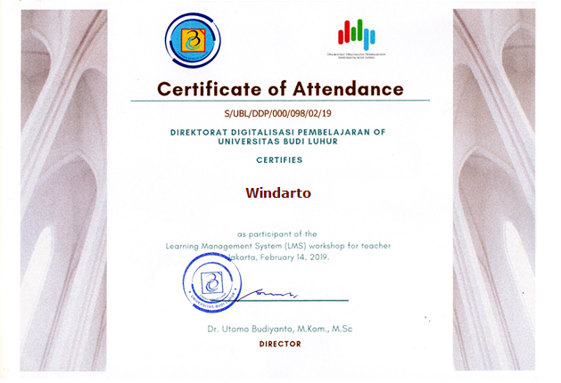
LAMPIRAN 2 : SERTIFIKAT

